UT2_10.- Lenguajes de marcas en entorno web. HTML5

|  |
| --- |
| **RESULTADOS DE APRENDIZAJE ASOCIADOS** |
| 1. Reconoce las características de lenguajes de marcas analizando e interpretando fragmentos de código. 2. Utiliza lenguajes de marcas para la transmisión de información a través de la Web analizando la estructura de los documentos e identificando sus elementos 3. Establece mecanismos de validación para documentos XML utilizando métodos para definir su sintaxis y estructura. |
| **CRITERIOS DE EVALUACIÓN** |
| * De RA1 – desde CEA hasta CEK * De RA2 – desde CEA hasta CEH * De RA3 – desde CEA hasta CEH |

UT2_10.- Lenguajes de marcas en entorno web. HTML5

Índice de contenido

**1.-** **Etiquetas y atributos HMTL – Iframe** 3

**2.- Insertar Iframe de Youtube** 4

**3.- Insertar Iframe de Google Maps** 7

# **1.-** **Etiquetas y atributos HMTL – Iframe**

|  |
| --- |
| Manual - Iconos gratis de educaciónManual:  <https://www.w3schools.com/html/html_iframe.asp> |

La etiqueta **<iframe>** nos permite insertar un documento HTML dentro de otro documento HTML.

|  |
| --- |
| Información con relleno sólidoUn *iframe* puede considerarse como una ventana que se abre en una página web y a través del cual se muestra otra página web. |

En ocasiones se utiliza para mostrar contenidos externos al sitio web como si fueran parte del mismo sitio. Otras veces se emplea para incluir una aplicación común a varios sitios web de una misma empresa.

El siguiente ejemplo define la altura y anchura del iframe, indica la URL que se debe mostrar y mediante el atributo scrolling se indica que el iframe no debe mostrar barras de scroll ni siquiera en el caso de que el contenido mostrado no quepa en el iframe definido:



Se vería así:

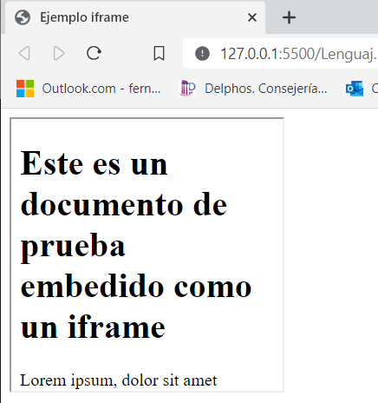

|  |
| --- |
| Información con relleno sólido  Los iframes también podemos utilizarlos para añadir elementos externos a nuestra página como puede ser un vídeo de Youtube o un mapa de Google Maps. |

# **2.- Insertar Iframe de Youtube**

Si queremos insertar un vídeo de *Youtube* en nuestra web, por medio de la etiqueta *Iframe*, deberemos seguir los siguientes pasos:

1. Debajo del vídeo, en “Youtube.com”, tenemos la opción para compartir:

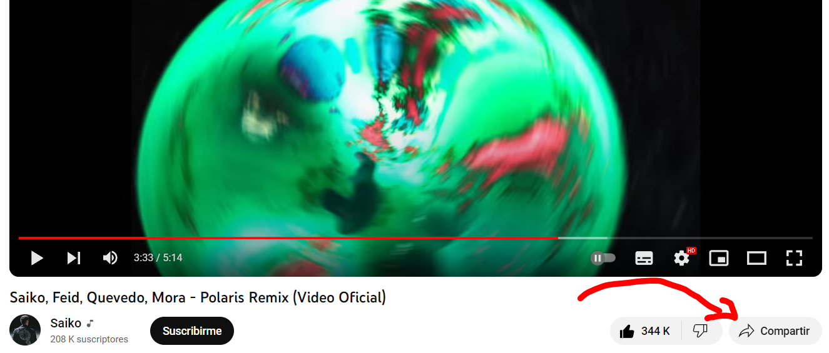

1. Se nos abrirá una ventana como la siguiente:

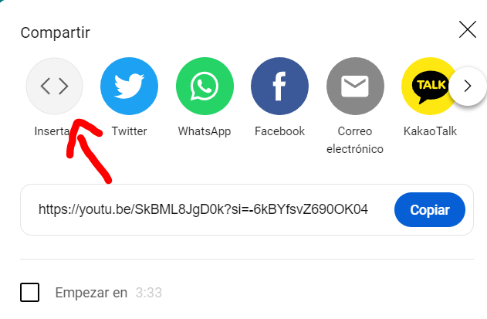

1. Hacemos clic en “**insertar**”:

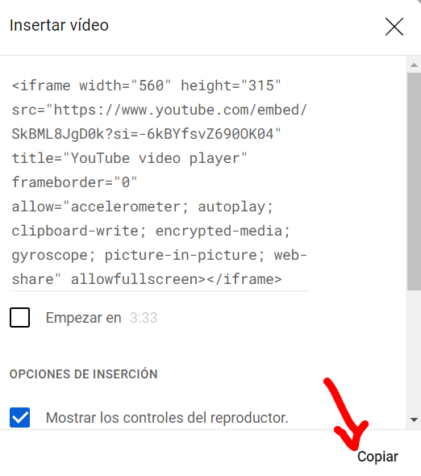

Como se puede observar, podríamos hasta seleccionar ciertas opciones de inserción del video (como la opción de mostrar o no los controles del reproductor).

1. Añadimos este código que hemos copiado a nuestro proyecto:

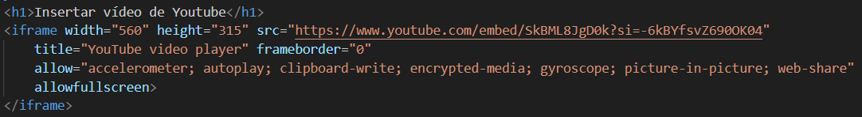

El resultado se vería así:

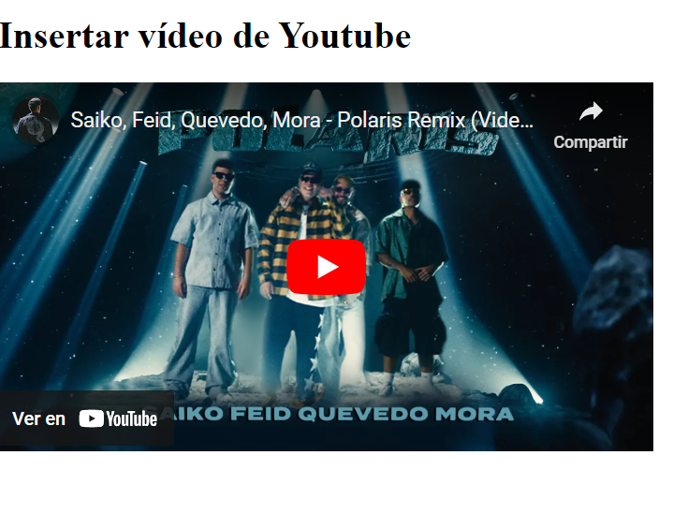

# **3.- Insertar Iframe de Google Maps**

El proceso es muy parecido.

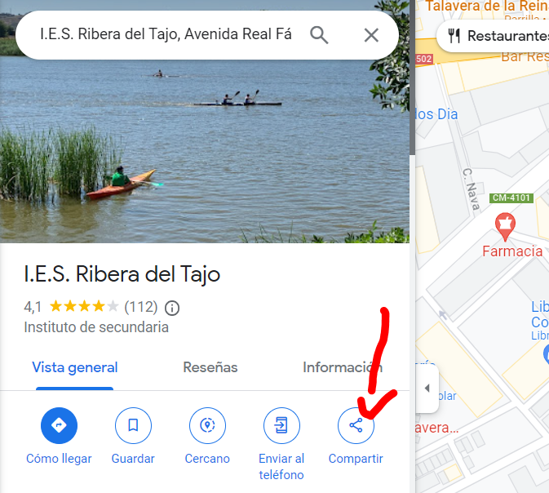

1. Hacemos clic en “Compartir”

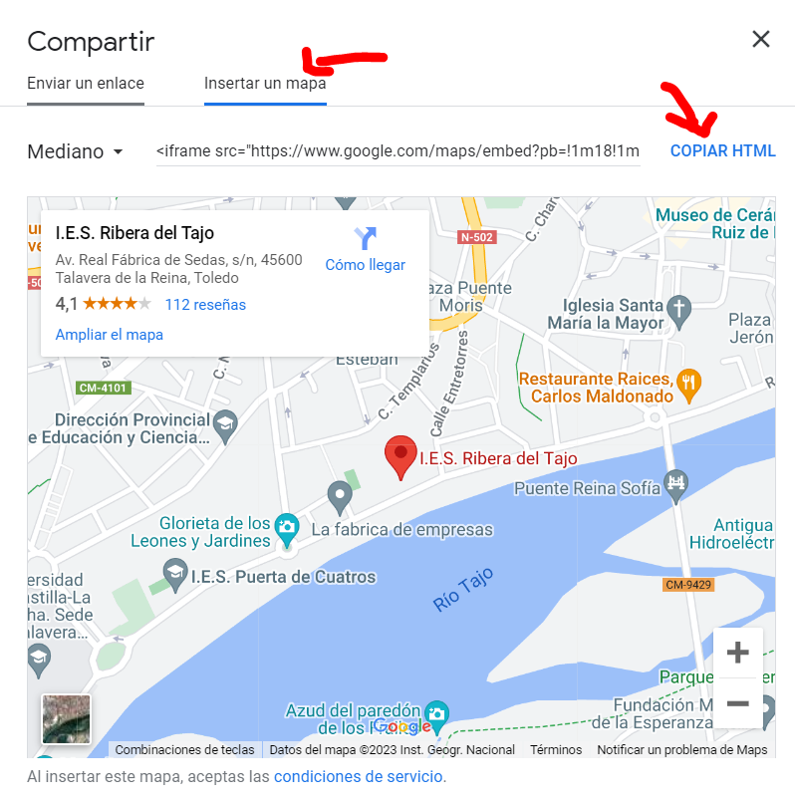

Primero hacemos clic en la pestaña de “Insertar un mapa” y seguidamente en “copiar HTML”.

El resultado en nuestra web es el siguiente:

